Родительское собрание на тему: «Физическое развитие дошкольника»
Задачи:
Повысить уровень знаний родителей в области формирования, сохранения и укрепления здоровья детей, здорового образа жизни в семье.
Предоставить родителям практический материал по инновационной деятельности ДОО.
Форма проведения: мастер-класс
Участники: родители, дети
Место проведения: музыкальный зал ДОУ
Ход
“Дети – цветы жизни” и чтобы эти цветы росли здоровыми и счастливыми, нам необходимо создать и поддерживать благоприятные условия.
Плодородную почву для нашего цветка создают:
Родители
Воспитатели
Наше собрание мы проведем в форме
Для того чтобы настроиться на совместную работу, я предлагаю вам сделать круг и взять клубок ниток. Передавая клубок, мы пожелаем хорошего настроения и сделаем друг другу комплименты.
ИГРА «Клубочек»
На большом плакате нарисовано солнышко. На его лучах родители пишут, что они испытывают к своему ребенку. Под этим солнышком будет расти здоровый ребенок, согреваемый лучами солнца.
Режим дня
Большое значение для здоровья и физического развития детей имеет режим дня.
Режим дня – это четкий распорядок жизни в течение суток, предусматривающий чередование бодрствования и сна, а также рациональную организацию различных видов деятельности. Правильный, соответствующий возрастным возможностям ребенка режим укрепляет здоровье, обеспечивает работоспособность, успешное осуществление разнообразной деятельности, предохраняет от переутомления.
Один из немаловажных отличительных признаков воспитания в детском саду от домашнего – это режим в детском саду. В детском саду все подчинено заранее установленному распорядку. И это несомненный плюс.
У ребенка, приученного к строгому распорядку, потребность в еде, сне, отдыхе наступает через определенные промежутки времени и сопровождается ритмическими изменениями в деятельности всех внутренних органов. Организм как бы заблаговременно настраивается на предстоящую деятельность, поэтому она осуществляется достаточно эффективно, без лишней траты нервной энергии и не вызывает выраженного утомления.
Ребенку до 5 лет положено спать в сутки 12 – 12,5 часов, в 5 – 6 лет – 11,5 – 12 часов (из них примерно 10 – 11 часов ночью и 1,5 – 2,5 часа днем).
Для ночного сна отводится время с 9 – 9 часов 30 минут вечера до 7 – 7 часов 30 минут утра. Дети-дошкольники спят днем один раз. Укладывают их так, чтобы они просыпались в 15 – 15 часов 30 минут. Организовывать дневной сон позже нецелесообразно – это неизбежно вызывало бы более позднее укладывание на ночной сон. Шестичасовое бодрствование во второй половине дня – это как раз тот промежуток времени, в течение которого ребенок достаточно наиграется, чтобы почувствовать потребность в отдыхе.
Поведение ребенка в детском саду, его настроение, работоспособность находятся в прямой зависимости от того, как организованы его деятельность и сон в семье в обычные, а также в выходные дни.
Утренняя гимнастика
Утренняя гимнастика – обязательная часть ежедневного режима ребенка. В детском саду каждое утро обязательно проводятся комплексы утренней гимнастики. Не надо забывать про гимнастику и дома.
Систематическое проведение утренней гимнастики воспитывает у детей привычку к физическим упражнениям, связанную с приятными мышечными ощущениями, положительными эмоциями.
Утренняя гимнастика – первый шаг к здоровью.
Есть такое чудо-средство, которое сделает вас самым здоровым, веселым и дружным семейством.
Сделать утром веселую разминку вместе с мамой и папой - прекрасная идея! И не такая уж невыполнимая, как кажется на первый взгляд. Ну, подумайте: всего несколько минут в день - и хорошее самочувствие плюс отличное настроение обеспечены каждому. Попробуйте воспринимать ежедневные разминки не как лишнюю нагрузку, а как возможность пообщаться с близкими. Ведь родительский пример для ребенка больше, чем убедительные речи о пользе ежедневных спортивных занятий.
Предлагаю вместе выполнить комплекс утренней гимнастики со стульчиками“Кто там?” Приложение 1
Здоровое питание
Чего только не приходится придумывать родителям ради того, чтобы их ненаглядный малыш покушал. А этот капризуля и гурман только и знает, что от ложки уворачивается. А ведь кушать надо! Так как же заставить ребенка съесть все до последней ложки?
Одна из самых распространенных ошибок родителей – предлагать ребенку вместо воды сладкие фруктовые соки или молоко, когда тот просит пить. Ведь сахар, входящий в состав указанных напитков, снижает аппетит.
Несколько советов:
Сделайте из приема пищи праздник! Во время еды очень важна эмоциональная атмосфера. Завтраки, обеды, ужины нельзя использовать как возможность наказать или покритиковать ребенка за непослушание.
Старайтесь кормить ребенка на кухне, там, где едите сами. Дети более склонны принимать пищу, если они видят, что их родители сами едят и наслаждаются этой пищей. Если малыш видит, что вы с удовольствием едите морковку или овощное пюре, он думает, что это вкусно и быстрее попробует такую еду в будущем.
Не старайтесь насильно заставлять ребенка съесть больше, чем он может. Это может сформировать у него нежелательную привычку набирать пищу в рот и держать там, не проглатывая.
По возможности, давайте ребенку пробовать все, что ему не запрещено в этом возрасте – это только увеличит интерес к еде.
Заставлять ребенка постоянно есть какое-либо блюдо неверно – Вы только увеличите неприятие этого блюда.
Избегайте использовать сладости, как награду за съеденные овощи или выпитое молоко. Это вряд ли расположит ребенка к еде, которую Вы заставляете его есть.
На сайте www.detskierecepty.ru вы найдете много интересных идей.
Прогулки на свежем воздухе
Гулять с ребенком нужно в любую погоду.
Обычно на прогулке малыши много двигаются. Но в основном это бег, ходьба, лазание по лесенке. Но нужно побуждать малыша выполнять и другие виды движений (перешагивание через препятствия, ходьба по ограниченной поверхности, прыжки, метание).
Для этого не нужен обязательный инвентарь. У вас, конечно же, есть мячи, прыгалки, мел.
Можно нарисовать на земле круги различной величины и на разном расстоянии. Попрыгайте “с кочки на кочку” (из круга в круг) или побегайте вокруг “лужиц”, не наступая в них.
Натяните веревку или прыгалки на высоте 15 – 20 см от земли и перешагивайте через нее прямо или боком, перепрыгните так же.
Поднимите веревку чуть выше и предложите ребенку пройти под ней, не задевая ее. Можно натянуть несколько веревок на разной высоте и предложить ребенку пробраться сквозь “паутину”.
Используйте возможности природного окружения. По дороге пусть малыш перешагнет неглубокую канавку, держась за вашу руку, пройдет по бровке тротуара по ритм незатейливого стихотворения:
По узенькой дорожке
Шагают наши ножки.
По камешкам, по камешкам,
В ямку – бух!
И малыш с удовольствием спрыгнет
Вышли на опушку леса, набрали шишек и тут же начинается игра “Попади в толстый ствол” (с расстояния 60 – 80 см), или “Перекинь через кустик” (высотой 40 – 50 см).
На площадке можно организовать общую игру для небольшой компании детей примерно одного возраста. Объем знаний малышей пока незначителен, кругозор невелик, внимание непроизвольно и неустойчиво. Поэтому сюжет игр должен быть простым и понятным. Мышки или птички убегают (прячутся) от кошки или собачки. Характерным для этих игр является то, что все дети исполняют одинаковые роли (все цыплята, котята и т.д.), движения однотипны (попрыгали, полетели). В ходе таких игр малыши приучаются к согласованным коллективным действиям. Все дети испытывают удовольствие от того, что взрослый играет вместе с ними.
Ну и, конечно же, используйте все возможные игры с мячом.
Нежелательно, чтобы ребенок длительное время занимался одним и тем же. Однообразные движения одних утомляют, других перевозбуждают. Дети чувствуют дискомфорт, а сами еще малы, чтобы остановиться, переключиться на другой вид деятельности. Здесь обязательно нужна ваша помощь.
Побегали, попрыгали, теперь можно перейти к спокойным играм в песочнице или в куклы, машинки.
Физические упражнения и подвижные игры
У ребенка есть сильная потребность в движении. Однако, чтобы они не были бесцельными и случайными, необходимо помочь ребенку, предложить правильный способ.
Основу для успешного овладения двигательными навыками ребенок получает на систематических физкультурных занятиях. Однако совершенствование и устойчивость приобретаемых навыков, и самостоятельное применение их ребенком в различных условиях жизни не могут осуществляться только путем одних занятий.
Помимо ежедневной утренней гимнастики и определенного количества физкультурных занятий и занятий в бассейне ДОУ необходимо детям предоставить возможность упражняться самостоятельно. Для этого лучше всего использовать подвижные игры (ПИ).
Родители, а вы помните, в какие игры вы играли в детстве?
Предлагаю вспомнить и поиграть. Приложение 2
Активный подъем
Добрый день!
Скорей проснись!
Солнцу шире улыбнись!
Такими словами приветствуйте просыпающихся детей.
Подготовить организм ребенка к двигательной активности после сна, осуществляя плавный, естественный переход от состояния покоя к бодрствованию, помогает зарядка в постели. Она создает положительный эмоциональный настрой, дает оздоровительно-закаливающий эффект.
Детки покажут нам один из комплексов закаливающих процедур после дневного сна. Приложение 3
Закаливание
Одними из способов закаливания организма являются массаж и дыхательная гимнастика
Массаж полезен в любом возрасте: он улучшает кровообращение кожи, снимает напряжение мышц, нормализует деятельность центральной нервной системы.
Если мама сама делает своему малышу несложный массаж, то это становится дополнительным поводом для эмоционально–физическим общения матери и ребенка, способствует укреплению чувства доверия и взаимопонимания. Во время массажа ребенок получает удовольствие и успокоение.
А если массаж превратить в веселую игру, то ребенок получит двойную радость. Приложение 4
Предлагаю выполнить дыхательную гимнастику
“Шарик лопнул”
Дети садятся полукругом. Ведущий предлагает “надуть шарик”. Дети должны надуть шар: широко развести руки в стороны и глубоко вдохнуть воздух носом, выдуть его в воображаемый шарик через рот “ффф... ”, медленно соединяя ладони под шариком. Затем по хлопку ведущего шарик лопается — дети хлопают в ладоши. Из шарика выходит воздух: дети произносят звук “шшш...”, делая губы хоботком и складывая руки на коленях. Шарик надувают 2 — 5 раз.
Ведущий следит, чтобы вдох был глубокий, а во время игры не возникало чрезмерного эмоционального возбуждения у ребенка.
“Хомячки”
Ребёнок и родитель сильно надувают щёки, “как у хомячков” (дышат через нос ) и ходят по комнате. По сигналу кулачками надавливают на щёки, выпуская при этом воздух через рот. Игра повторяется 5 – 6 раз.
“Мама обнимает меня”
Вдох носом, руки, развести в стороны, задерживаем дыхание 3 секунды, выдох обнять себя так крепко, как мама обнимает вас.
Правильная организация развивающей среды
Правильная организация развивающей среды имеет большое значение.
Ребенку просто необходимы:
шведская стенка
канат
велосипед
коньки
санки
лыжи
мячи
Заключение
На этом наша встреча заканчивается.
Не забудьте взять с собой буклеты (Приложение 5), которые лежат в шкафчиках ваших детей. В них есть все, с чем мы сегодня познакомились.
И помните: “Здоровый ребенок – это счастливая семья!”
До свидания!
До новых встреч!

Многие задаются вопросом: с какого возраста целесообразно начинать физическое воспитание детей? Ведь большинство родителей не ставят перед собой цель вырастить олимпийских чемпионов, для них спорт и дети – просто способ обеспечить ребенку здоровое детство и заложить в него чувство уверенности в собственных силах, привить некоторые навыки, приучить к дисциплине. Решить все эти задачи возможно при помощи правильно организованного физического воспитания детей дошкольного возраста.
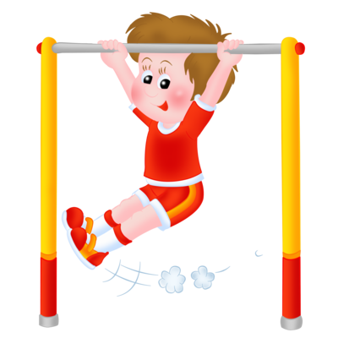
Прежде чем отдавать малыша в ту или иную спортивную секцию, присмотритесь к нему, обратите внимание на способности и физические возможности. Физическое развитие ребенка – дело серьезное. Необходимо посоветоваться с врачом, а также с руководителем секции или спортивного кружка, который занимается физическим воспитанием детей. А задача родителей – выслушать рекомендации специалистов и принять решение, по силам ли ребенку та нагрузка, которая ляжет на его плечи.
Имейте в виду, что большая часть тренеров заинтересована в посещении их кружка максимальным количеством детей. Занимаясь физическим воспитанием детей, руководитель может уговаривать вас отдать к нему ребенка как можно раньше. Но подумайте: не повредят ли малышу чрезмерные спортивные нагрузки? У тренеров, занимающихся физическим воспитанием детей, зачастую бывают завышенные требования. Это значит, что ребенку грозит синдром хронической усталости и чувство, что он хуже других, если у него что-то не получается.
Главной заповедью для родителей, решивших уделить большое внимание физическому воспитанию ребенка, должно быть «Не навреди».
Спорт и дети: проблемы физического воспитания дошкольников
Физическое воспитание детей – один из вопросов, которые призваны решать как родители, так и воспитатели детских садов. Современные детские сады обычно оборудованы всем необходимым для организации физического воспитания дошкольников. Каждое утро воспитатели должны проводить с детьми комплекс спортивных упражнений, цель которых – дать малышам возможность вволю подвигаться, задействовав все группы мышц.
В теплое время года физическим воспитанием детей рекомендовано заниматься на свежем воздухе. Для этого предусмотрены площадки, оборудованные бревнами, мишенями, ямами для прыжков, гимнастическими стенками и т. д.
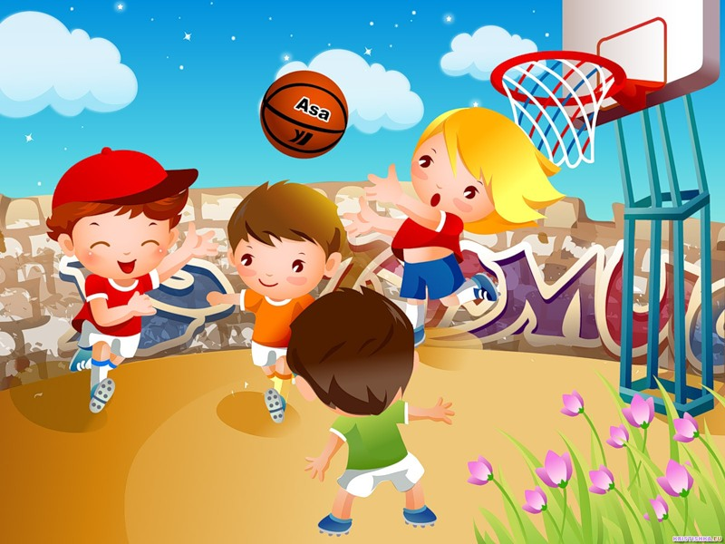
Стоит сказать об отношении некоторых родителей к физическому воспитанию в детском саду. Многие считают, что, если их ребенок подвержен частым простудам, его необходимо оградить от частого пребывания на воздухе (особенно зимой). Кроме того, желая перестраховаться, такие родители стараются надеть на свое чадо побольше теплых вещей, не учитывая тот факт, что любой садик зимой отапливается достаточно хорошо. В результате физическое воспитание в детском саду проходит для таких детей не в удобных майках и шортах, а в теплых свитерах, комбинезонах, кофтах. А ведь вспотевший от такой «заботы» ребенок рискует заболеть гораздо больше, чем тот, кого не кутают.
Одна из особенностей физического воспитания детей дошкольного возраста заключается в том, что один комплекс упражнений не должен выполняться более двух недель.
Кроме того, физическое воспитание детей дошкольного возраста подразумевает их ежедневное участие в подвижных играх. В качестве одной из составляющих физического воспитания дошкольников педагоги называют командные спортивные игры. Они способствуют развитию физических способностей детей, быстроты реакции, а также социальных навыков и коммуникабельности.
Существует еще один важный нюанс физического воспитания дошкольников. Необходимо чередовать умственные занятия с физкультурными паузами. Согласно рекомендациям педагогов, организация физического воспитания дошкольников подразумевает подобные паузы через каждые 20 минут.
А если малыш не посещает детский сад?
Физическим воспитанием дошкольников необходимо заниматься дома, если ребенок по каким-либо причинам не ходит в детский сад. Существуют утвержденные программы физического воспитания детей, по которым можно проводить самостоятельные занятия с малышом. Узнать содержание программ физического воспитания детей дошкольного возраста можно у детского врача или сотрудников детского сада.
Доказано, что правильное физическое воспитание детей дошкольного возрастанапрямую влияет на нормальное развитие ребенка и его рост. Очень важно уделять большое внимание физическому воспитанию детей дошкольного возраста на свежем воздухе: это способствует закаливанию детского организма, избавляет малыша от многих болезней.
Спорт и дети: в какую секцию отдать?
Задумываясь над проблемами физического воспитания своего ребенка, родители часто оказываются перед выбором: в какую спортивную секцию записать сына или дочку? Успех физического развития ребенка нередко зависит от «точности попадания». Не стоит руководствоваться при выборе решением своих знакомых или друзей и вести своего ребенка в ту же секцию, куда те отдали своих детей. Присмотритесь к особенностям характера своего чада при выборе направления физического воспитания ребенка.
Если у него хорошо развиты навыки общения, если он в любом коллективе чувствует себя, как рыба в воде, ему отлично подойдут командные виды спорта: футбол, хоккей, баскетбол, волейбол и т. д.
Для организации физического развития ребенка, который является выраженным лидером и не привык делиться своими победами, оптимальным вариантом станет секция художественной или спортивной гимнастики, теннис. Для достижения успехов в этих видах спорта потребуются личные усилия ребенка.
Если вы хотите заниматься физическим воспитанием детей гиперактивных, склонных к дракам и конфликтам, можно обратить внимание на секции единоборств. Здесь ребенок сможет выплеснуть излишки энергии и избавиться от своей агрессии.
Если вы озабочены проблемами физического воспитания тихого, замкнутого и застенчивого ребенка, не спешите принуждать его заниматься командными видами спорта в надежде, что он станет более общительным. Скорее ему придется по душе конный спорт или плавание.
Эти же виды спорта отлично подойдут и слишком эмоциональным, вспыльчивым детям, чьи родители стремятся воспользоваться физическим воспитанием детей для укрепления их здоровья.

